Об утверждении ключевых показателей эффективности функционирования антимонопольного комплаенса и методики их расчета в Администрации Еловского муниципального округа Пермского края

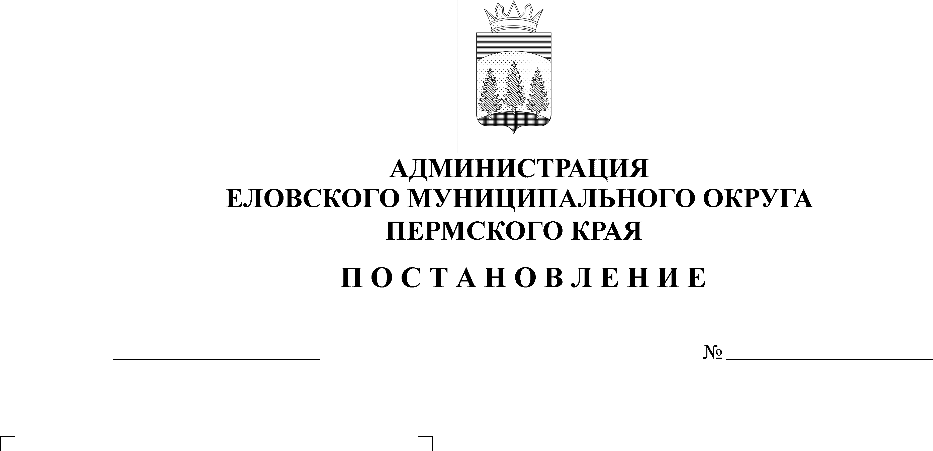
Во исполнение распоряжения Правительства Пермского края от 28 февраля 2019 г.№ 42-рп «О мерах, направленных на создание и организацию системы внутреннего обеспечения соответствия требованиям антимонопольного законодательства деятельности исполнительных органов государственной власти Пермского края», постановления Администрации Еловского муниципального округа Пермского края от 10 декабря 2021 г. № 615-п «Об утверждении Положения об организации в Администрации Еловского муниципального округа системы внутреннего обеспечения соответствия требованиям антимонопольного законодательства»
620-п
14.12.2021

Администрация Еловского муниципального округа Пермского края ПОСТАНОВЛЯЕТ:
- Утвердить прилагаемые:
1.1. Ключевые показатели эффективности функционирования антимонопольного комплаенса в Администрации Еловского муниципального округа Пермского края.
1.2. Методику расчёта ключевых показателей эффективности функционирования антимонопольного комплаенса в Администрации Еловского муниципального округа.
2. Настоящее постановление обнародовать на официальном сайте газеты «Искра Прикамья» и официальном сайте Еловского муниципального округа Пермского края.

3. Контроль за исполнением постановления оставляю за собой.

И.о. главы администрации Еловского
муниципального округа Пермского края Е.В. Кустов

УТВЕРЖДЕНЫ
постановлением
Администрации Еловского
муниципального округа
Пермского края
от 14.12.2021 № 620-п

КЛЮЧЕВЫЕ ПОКАЗАТЕЛИ
эффективности функционирования антимонопольного комплаенса в
Администрации Еловского муниципального округа Пермского края

1. Коэффициент снижения количества нарушений антимонопольного законодательства со стороны Администрации Еловского муниципального округа Пермского края (далее - Администрация) по сравнению с предыдущим годом.
2. Доля проектов нормативных правовых актов, разработанных Администрацией по курируемым направлениям деятельности, и проектов ведомственных нормативных правовых актов Администрации, в которых выявлены риски нарушения антимонопольного законодательства.
3. Доля нормативных правовых актов, разработанных Администрацией по курируемым направлениям деятельности, и проектов ведомственных нормативных правовых актов Администрации, в которых выявлены риски нарушения антимонопольного законодательства.
4. Доля работников Администрации, в отношении которых были проведены обучающие мероприятия по антимонопольному законодательству и антимонопольному комплаенсу.

УТВЕРЖДЕНА
постановлением
Администрации Еловского
муниципального округа
Пермского края
от 14.12.2021 № 620-п

МЕТОДИКА
расчета ключевых показателей эффективности функционирования антимонопольного комплаенса в Администрации Еловского муниципального округа Пермского края

- Общие положения

1.1. Методика расчета ключевых показателей эффективности функционирования в Администрации Еловского муниципального округа Пермского края (далее - Администрация) антимонопольного комплаенса (далее - Методика) разработана в целях оценки эффективности функционирования антимонопольного комплаенса в Администрации.
1.2.В соответствии с Методикой рассчитываются ключевые показатели эффективности антимонопольного комплаенса (далее - КПЭ) как для уполномоченного подразделения, так и для Администрации в целом.

- Методика расчета КПЭ для Администрации в целом

2.1. Коэффициент снижения количества нарушений антимонопольного законодательства со стороны Администрации по сравнению с предыдущим годом рассчитывается по формуле:
КСН - коэффициент снижения количества нарушений антимонопольного законодательства со стороны Администрации по сравнению с предыдущим годом;
КН_{ПР} - количество нарушений антимонопольного законодательства со стороны Администрации в году, предшествующему отчетному году;
КН_{ОП} - количество нарушений антимонопольного законодательства со стороны Администрации в отчетном году.

При расчете коэффициента снижения количества нарушений антимонопольного законодательства со стороны Администрации под нарушением антимонопольного законодательства со стороны Администрации понимаются:
- возбужденные антимонопольным органом в отношении Администрации
антимонопольные дела;
- выданные антимонопольным органом Администрации предупреждения о прекращении действий (бездействия), об отмене или изменении актов, которые содержат признаки нарушения антимонопольного законодательства, либо об устранении причин и условий, способствовавших возникновению такого нарушения, и о принятии мер по устранению последствий такого нарушения;
- направленные антимонопольным органом к Администрации предостережения о недопустимости совершения действий, которые могут привести к нарушению антимонопольного законодательства.
2.2. Доля проектов нормативных правовых актов Администрации, в которых выявлены риски нарушения антимонопольного законодательства, рассчитывается по формуле:
Д_{ПНПА} - доля проектов нормативных правовых актов Администрации, в которых выявлены риски нарушения антимонопольного законодательства;
К_{ПНПА} - количество нормативных правовых актов Администрации, в которых данным органом выявлены риски нарушения антимонопольного законодательства в отчетном году;
КН_{ОП} - количество нормативных правовых актов Администрации, в которых антимонопольным органом выявлены нарушения антимонопольного законодательства в отчетном году.
2.3. Доля нормативных правовых актов Администрации, в которых выявлены риски нарушения антимонопольного законодательства, рассчитывается по формуле:
Д_{НПА} - доля нормативных правовых актов Администрации, в которых выявлены риски нарушения антимонопольного законодательства;
К_{ПНПА} - количество проектов нормативных правовых актов Администрации, в которых данным органом выявлены риски нарушения антимонопольного законодательства в отчетном году;
КН_{ОП} - количество нормативных правовых актов Администрации, в которых антимонопольным органом выявлены нарушения антимонопольного законодательства в отчетном году.

- Методика расчета ключевых показателей эффективности функционирования антимонопольного комплаенса для уполномоченного подразделения

3.1. Доля работников Администрации, с которыми были проведены обучающие мероприятия по антимонопольному законодательству и антимонопольному комплаенсу, рассчитывается по формуле:
ДС_{О} - доля работников Администрации, с которыми были проведены обучающие мероприятия по антимонопольному законодательству и антимонопольному комплаенсу;
КС_{О} - количество работников Администрации, с которыми были проведены обучающие мероприятия по антимонопольному законодательству и антимонопольному комплаенсу;
КС_{ОБЩ} - общее количество работников Администрации, чьи трудовые (должностные) обязанности предусматривают выполнение функций, связанных с рисками нарушения антимонопольного законодательства.

IV. Оценка значений КПЭ для Администрации в целом и КПЭ
для уполномоченного подразделения

4.1. Ежегодная оценка значения ключевого показателя «коэффициент снижения количества нарушений антимонопольного законодательства со стороны Администрации по сравнению с предыдущим годом» призвана обеспечить понимание об эффективности функционирования антимонопольного комплаенса в Администрации и о соответствии мероприятий антимонопольного комплаенса Администрации направлениям совершенствования государственной политики по развитию конкуренции, установленным Национальным планом развития конкуренции в Российской Федерации на 2018-2020 годы, утвержденным Указом Президента РФ от 21 декабря 2017 г. № 618 «Об основных направлениях государственной политики по развитию конкуренции» (далее - Национальный план).
Ключевой показатель «коэффициент снижения количества нарушений антимонопольного законодательства со стороны Администрации по сравнению с предыдущим годом» коррелирует с ключевым показателем мероприятий, предусмотренным подпунктом «б» пункта 1 Национального плана, а именно: «снижение количества нарушений антимонопольного законодательства со стороны органов государственной власти и органов местного самоуправления к 2020 году не менее чем в 2 раза по сравнению с 2019 годом».
В случае если в отчетном году отсутствовали нарушения антимонопольного законодательства, значение числителя или знаменателя (соответственно) при расчете ключевого показателя считать равным единице.
4.2. Оценка значений КПЭ «доля проектов нормативных правовых актов Администрации, в которых выявлены риски нарушения антимонопольного законодательства» и «доля нормативных правовых актов Администрации, в которых выявлены риски нарушения антимонопольного законодательства» направлена на понимание эффективности мероприятий антимонопольного комплаенса.
При эффективном проведении мероприятий по анализу нормативных правовых актов Администрации и их проектов на предмет выявления заложенных в них рисков нарушения антимонопольного законодательства (то есть при высоком значении числителя) должно наблюдаться уменьшение нормативных правовых актов Администрации, в отношении которых антимонопольным органом выявлены нарушения антимонопольного законодательства (то есть низкое значение знаменателя). Таким образом, значение КПЭ будет тем выше, чем эффективней данные мероприятия антимонопольного комплаенса будут осуществляться уполномоченным подразделением. И наоборот, при невысоком значении долей нормативных правовых актов и их проектов (числитель) наряду с высоким количеством выявленных антимонопольным органом нарушений антимонопольного законодательства в таких актах (знаменатель) низкие значения КПЭ будут свидетельствовать о низкой эффективности данных мероприятий.
В случае если в отчетном году отсутствовали нарушения антимонопольного законодательства либо отсутствовали нормативные правовые акты, в которых антимонопольным органом выявлены нарушения антимонопольного законодательства, значение знаменателя при расчете ключевых показателей считать равным единице.
4.3. Оценка значения КПЭ «сотрудники Администрации, с которыми были проведены обучающие мероприятия по антимонопольному законодательству и антимонопольному комплаенсу».
Консультирование и обучение служащих Администрации по вопросам, связанным с соблюдением антимонопольного законодательства и антимонопольным комплаенсом, отнесено к компетенции уполномоченного подразделения и направлено на профилактику нарушений требований антимонопольного законодательства в деятельности Администрации. В том числе от эффективности работы уполномоченного подразделения по данному направлению напрямую зависит возможность достижения целей Национального плана, предусмотренных подпунктом "б" пункта 1 Национального плана.
Расчет данного показателя предусматривает определение сотрудников Администрации, чьи трудовые (должностные) обязанности предусматривают выполнение функций, связанных с рисками нарушения антимонопольного законодательства, и определение из их числа количества сотрудников, с которыми были проведены обучающие мероприятия по антимонопольному законодательству и антимонопольному комплаенсу. Высокое значение количества сотрудников, с которыми были проведены обучающие мероприятия по антимонопольному законодательству и антимонопольному комплаенсу (числитель), обеспечивает высокое значение КПЭ.

